„DBAMY O NASZĄ ZIEMIĘ” c.d.

- Wysłuchajcie wiersza „Rzeczka”
„Była sobie książeczka, a w tej książeczce płynęła rzeczka.
Taka malutka, srebrzysta, biała, aż tu nagle oniemiała.
Stanęły nad brzegiem dzieci niegrzeczne i zabrudziły całą rzeczkę.
Powrzucały wszystko co miały i do kąpieli się zabrały.

A rzeczka na to: - Nie lubię bardzo, gdy ktoś mnie zaśmieca!
Wszystkim takim wymierzam karę i kąpać im się nie pozwalam wcale.
Kiedy dzieciaki to usłyszały, nagle wszystkie posmutniały.
- Nie będziemy już więcej wrzucać śmieci!
Zaczniemy ostrzegać inne niegrzeczne dzieci!

Jutro nad twoim brzegiem tabliczkę postawimy i tak wszystkim oznajmimy:
BĄDŹ PRZYJACIELEM PRZYRODY. NIE WRZUCAJ ŚMIECI DO WODY!!!”

- Powiedzcie:
- jak zachowały się niegrzeczne dzieci nad rzeką
- jak rzeka chciała je ukarać
- dlaczego nie wolno zaśmiecać rzek, jezior, mórz i oceanów
- jak zachowuje się przyjaciel przyrody
- czy te jesteś przyjacielem przyrody
3) Spójrzcie na obrazki. Powiedzcie, w jaki sposób możemy oszczędzać wodę w domu.

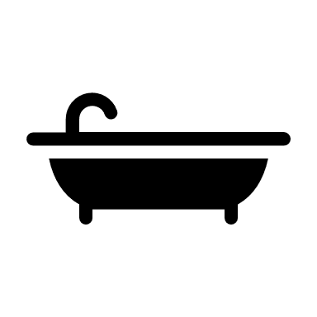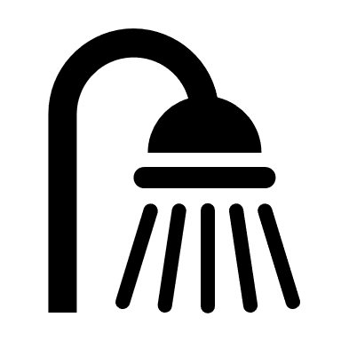

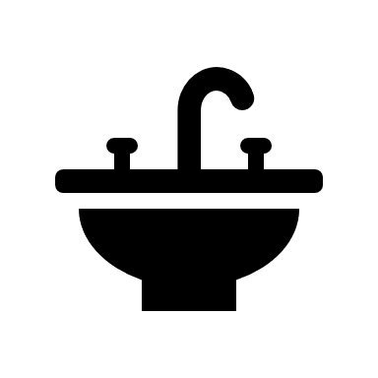

KARTA PRACY
Spójrzcie na obrazki i porozmawiajcie z rodzicami na temat tego, jak ważną rolę dla życia na Ziemi pełni woda.

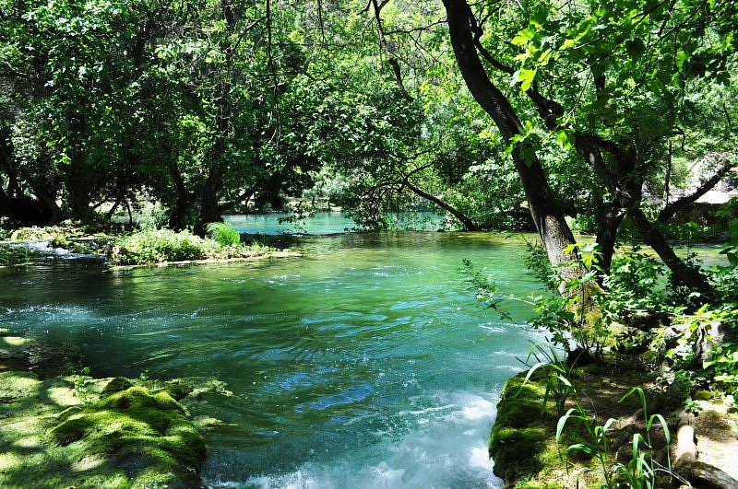

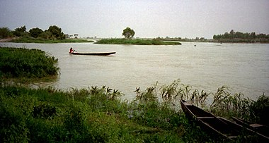

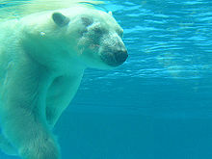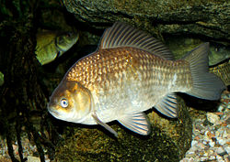

KARTA PRACY
Spójrzcie na mapę świata. Kolor niebieski oznacz oceany i morza na Ziemi.
Zapytajcie rodziców czy woda, która się w nich znajduje jest wodą, którą ludzie mogą pić.

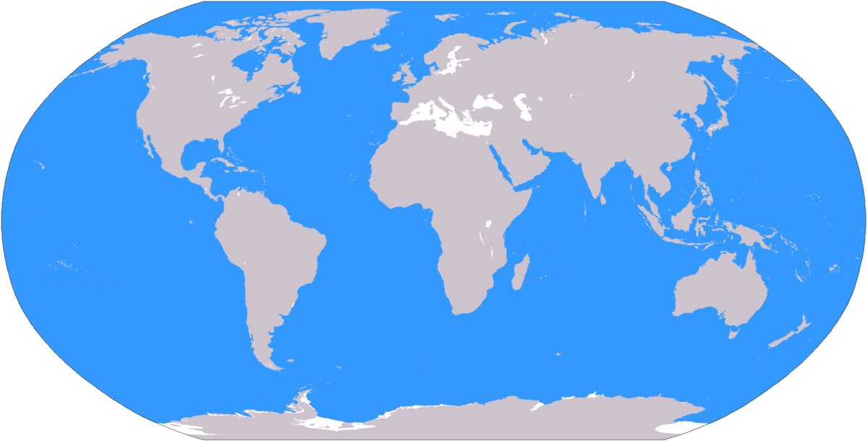

Patrząc na tą mapę wydaje się, że wody na Ziemi jest bardzo dużo. Ale niestety większość wody jest niezdatna do picia. Dlatego tak ważne jest abyśmy dbali o czystość rzek i jezior i nie marnowali wody zdatnej do picia.

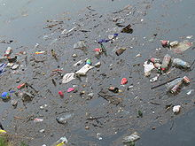

„BĄDŹ PRZYJACIELEM PRZYRODY. NIE WRZUCAJ ŚMIECI DO WODY”

